Bài tập 1

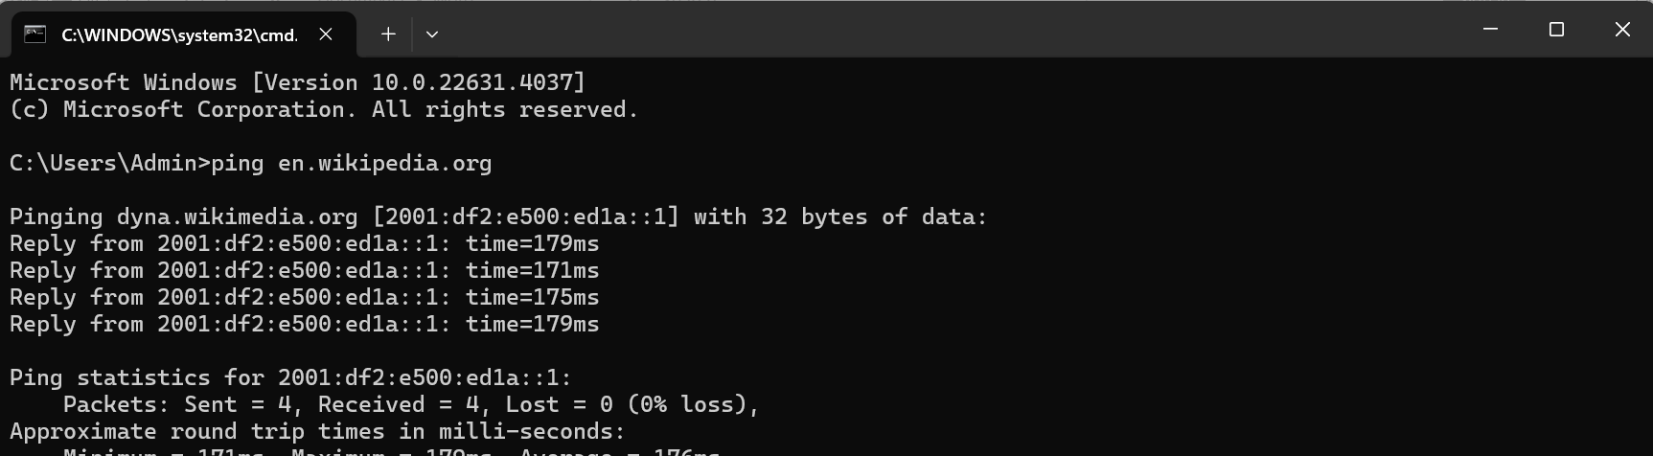

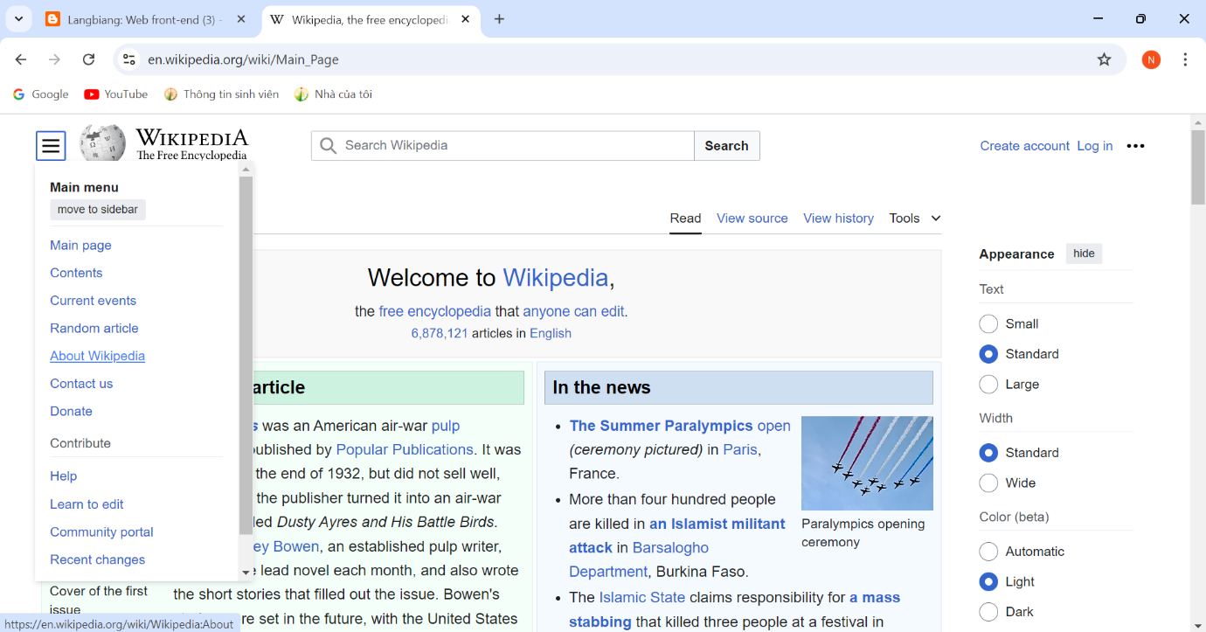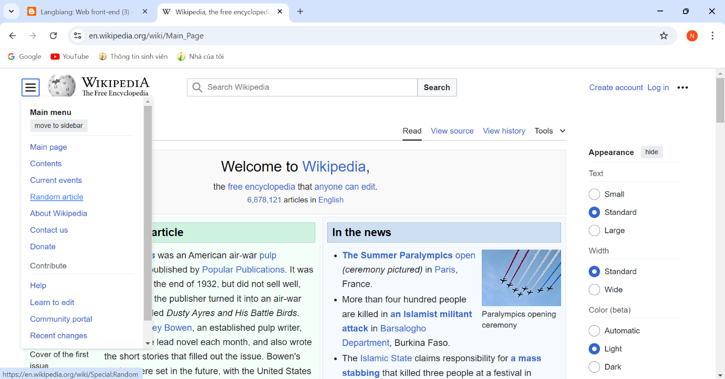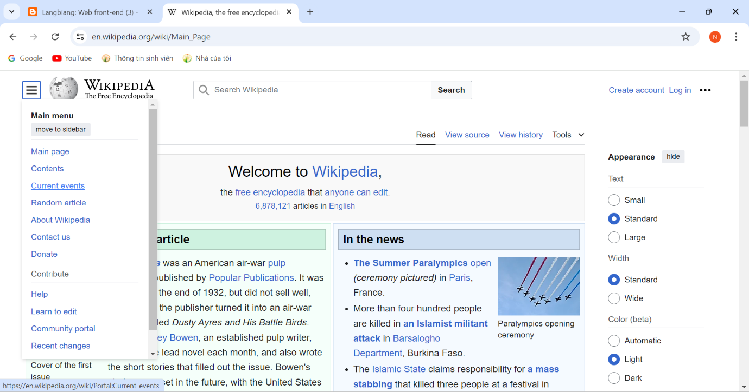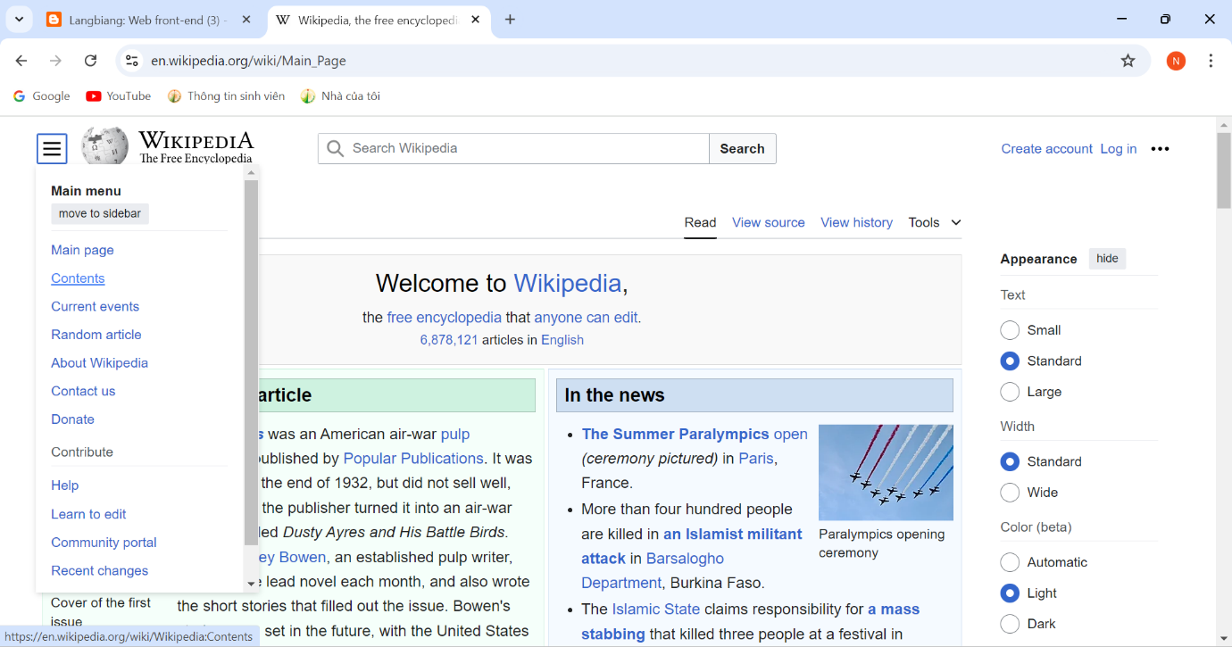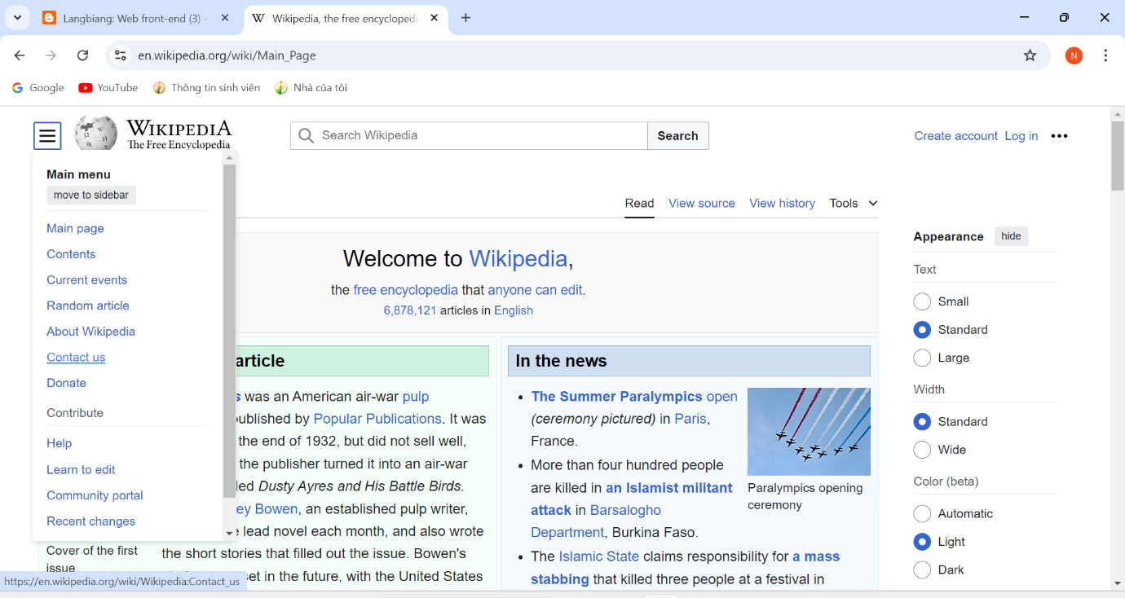



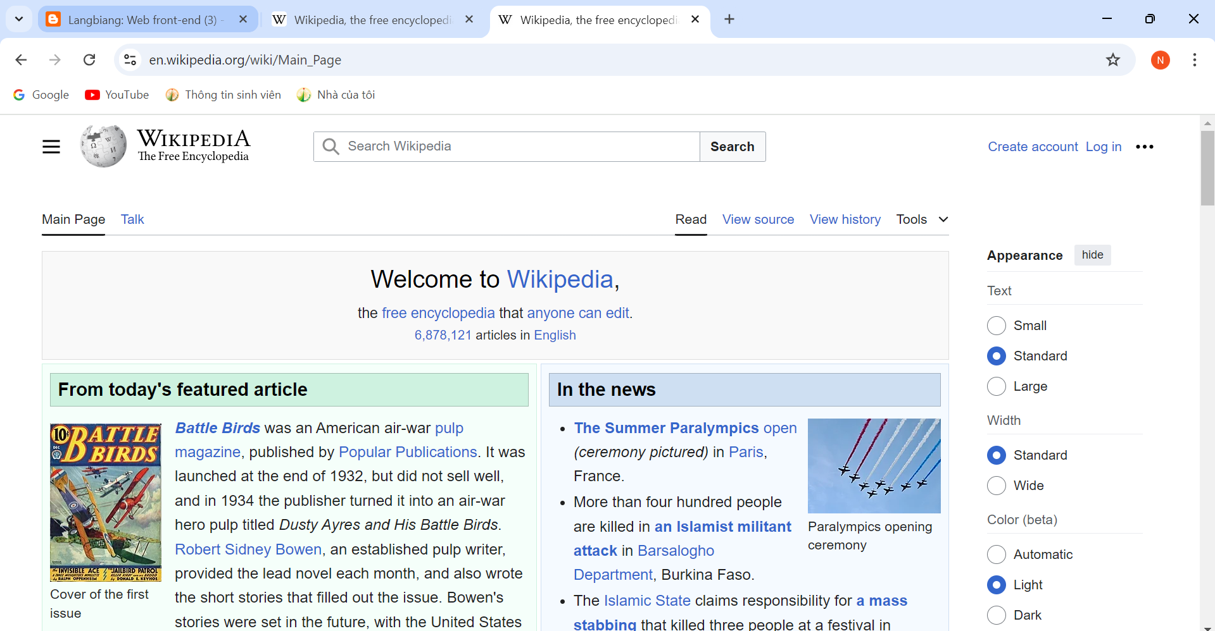



<https://tiki.vn/search?q=t%C3%A2y%20du%20k%C3%BD>

Bài tập 2:

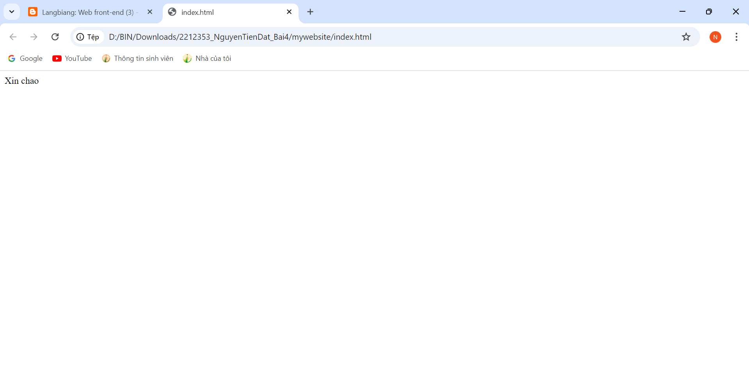

Bài tập 3:

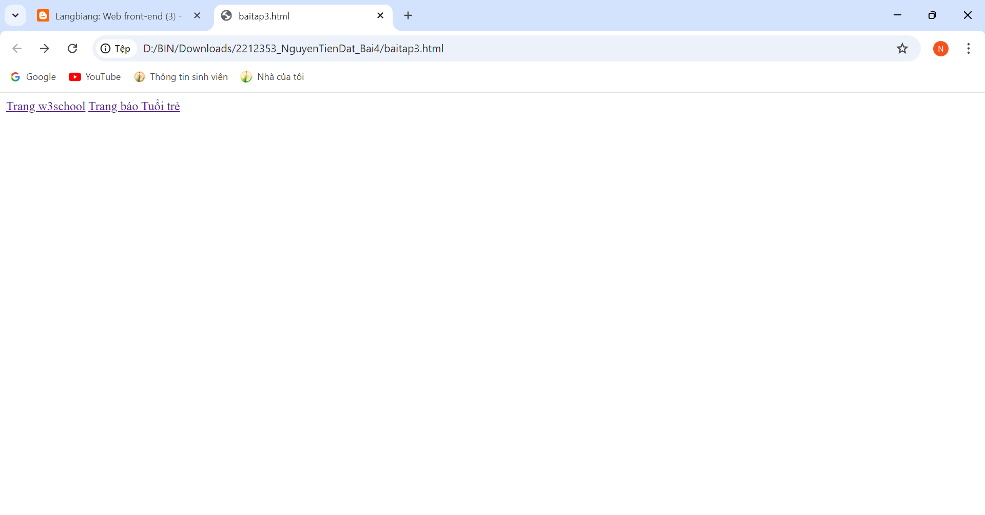

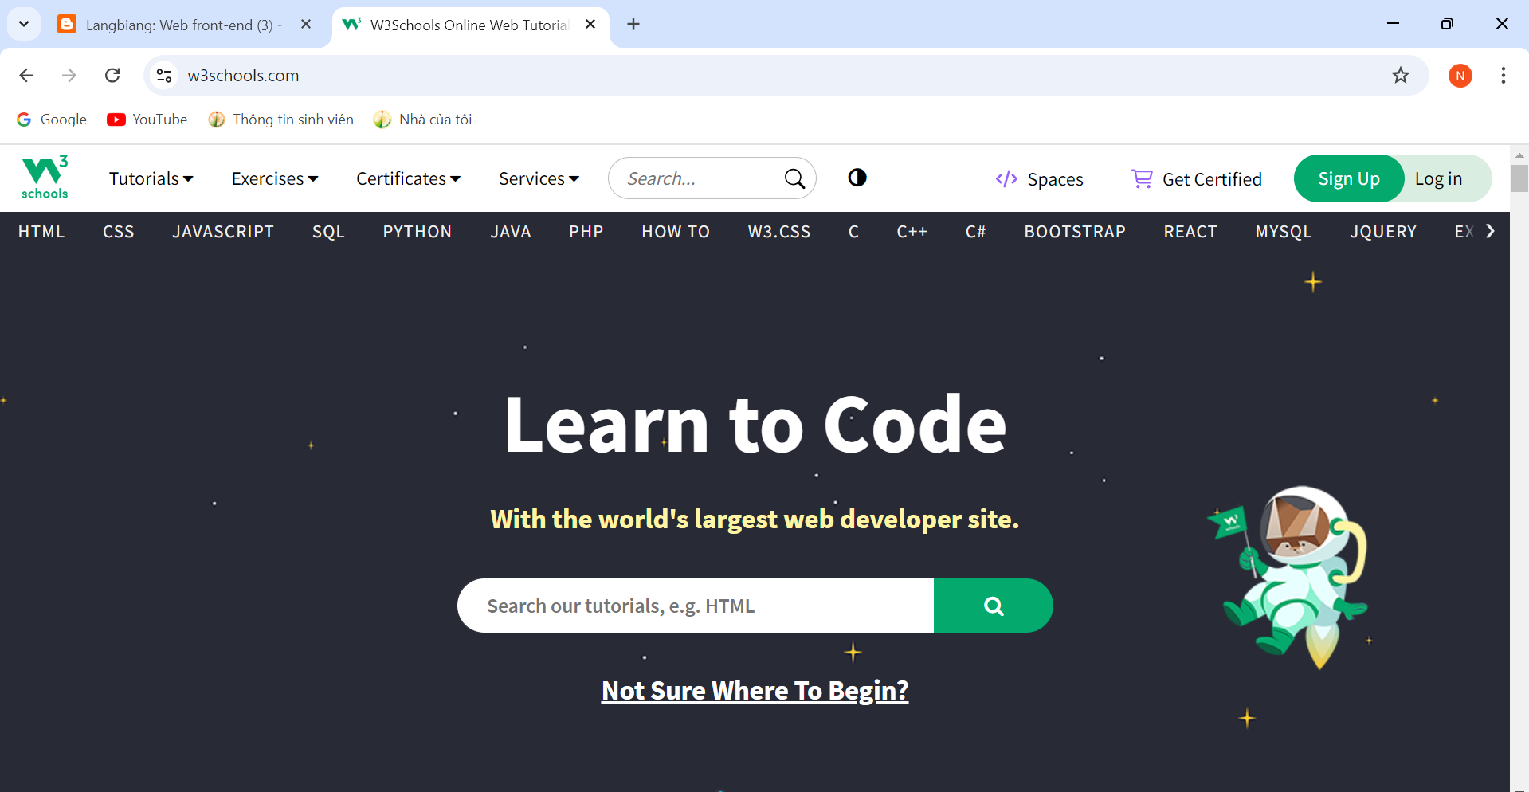

**Câu hỏi ôn tập**

Câu hỏi 1. A Uniform Resource Locator (URL) is a reference to a web resource that specifies its location on a computer network and a _______ for retrieving it.

A. address

B. channel

C. format

D. mechanism

Câu hỏi 2. Các thành phần thường có trong một URL gồm?

A. schema, fragment_id, query_string, path, port, domain

B. scheme, fragment_id, query_string, path, socket, domain

C. scheme, fragment_id, query_string, path, port, domain

D. scheme, fragment_id, query_language, path, port, domain

Câu hỏi 3. Khi mở tập tin C:\index.html bằng trình duyệt, giao thức trình duyệt đã sử dụng trong URL là?

A. http

B. https

C. file

D. ftp

Câu hỏi 4. Khi mở tập tin C:\index.html bằng trình duyệt, tại sao lại có ba dấu xuyệt (///) liền nhau?

A. Là cú pháp để truy cập tập tin trên máy cục bộ

B. Do lược bỏ tên của máy tính (localhost)

C. Là chuẩn của giao thức FTP

D. Là chuẩn của giao tiếp SSL

Câu hỏi 5. In computing, a hyperlink, or simply a link, is a ___________ to data that the user can follow by clicking or tapping. A hyperlink points to a whole document or to a specific element within a document.

A. reference

B. format

C. following

D. calling

Câu hỏi 6. Hypertext is _______displayed on a computer display or other electronic devices with references (hyperlinks) to other text that the reader can immediately access. Hypertext documents are interconnected by hyperlinks, which are typically activated by a mouse click, keypress set, or screen touch. Apart from text, the term "hypertext" is also sometimes used to describe tables, images, and other presentational content formats with integrated hyperlinks.

A. link

B. text

C. format

D. web